

**Soroptimist International** is een wereldwijde NGO van beroeps-actieve vrouwen die zich inzetten voor Empowerment van vrouwen en meisjes.

De opbrengst van het golftornooi wordt verdeeld onder 2 projecten:

* + **Stichting Pelicano** die de strijd aangaat tegen kinderarmoede in België (www.pelicano.be)
  + **het Soroptimist International of Europe-fonds** ten voordele van de slachtoffers van de oorlog in Oekraïne

Met dank aan:



Dit evenement wordt mogelijk gemaakt door **Rinkven International Golf Club**, Sint Jobsesteenweg 120 te 2970 Schilde, die de terreinen ter beschikking stelt.



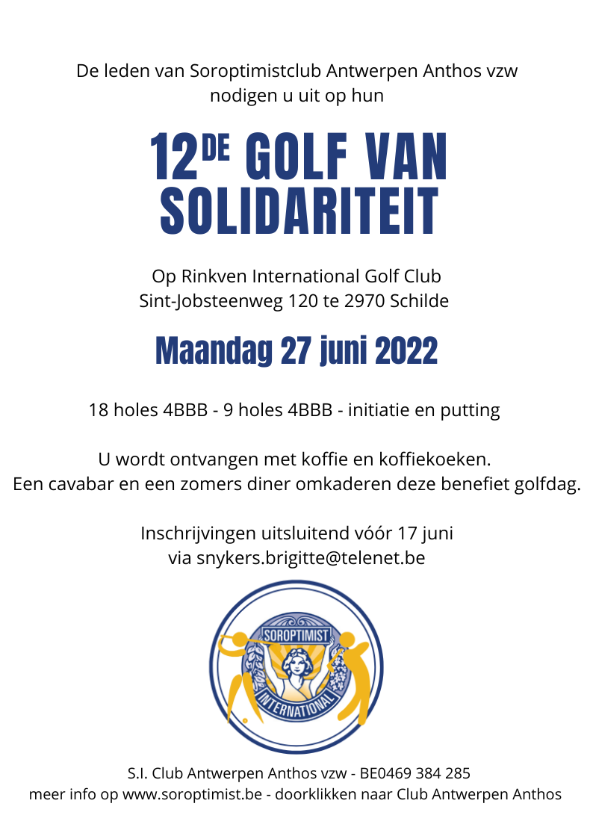



**Kies uw formule**

|  |  |  |  |  |
| --- | --- | --- | --- | --- |
|  | | **Rinkven-lid** | **Niet Rinkven-lid** | **MIJN KEUZE** |
| **18 holes – 4BBB** | | | | |
| Inschrijving | met diner | 100 euro | 150 euro | … |
| Inschrijving | zonder diner | 60 euro | 110 euro | … |

Duid uw keuze **start-uur** aan: 9-10u / 10-11u / 11-12u / 12-13u

Naam & voornaam **SPELER 1**: …

Mobiel nummer & e-mailadres: …

Home Club/Federatienummer/Handicap WHO: …

Naam & voornaam **SPELER 2**: ....

Mobiel nummer & e-mailadres: …

Home Club/Federatienummer/Handicap WHO: …

|  |  |  |  |  |
| --- | --- | --- | --- | --- |
|  | | **Rinkven-lid** | **Niet Rinkven-lid** | **MIJN KEUZE** |
| **9 holes – 4BBB** | | | | |
| Inschrijving | met diner | 80 euro | 110 euro | … |
| Inschrijving | zonder diner | 40 euro | 70 euro | … |
| Start-uur | Tussen 13.30-14.30u | | | |

Naam & voornaam **SPELER 1**: …

Mobiel nummer & e-mailadres: …

Home Club/Federatienummer/Handicap WHO: …

Naam & voornaam **SPELER 2:** …

Mobiel nummer & e-mailadres: …

Home Club/Federatienummer/Handicap WHO: …



**Kies uw formule**

|  |  |  |  |
| --- | --- | --- | --- |
|  | | | **MIJN KEUZE** |
| **Golfinitiatie + putting** | | | |
| Inschrijving | met diner | 110 euro | … |
| Inschrijving | zonder diner | 70 euro | … |
| Start-uur | Vanaf 14.00u | | |

Naam & voornaam: …

Mobiel nummer & e-mailadres: …

|  |  |  |
| --- | --- | --- |
|  | | **MIJN KEUZE** |
| **Niet speler – Enkel diner** | | |
| Inschrijving | 50 euro | … |
| Start-uur | 19.00u (**Cavabar** vanaf 17.00u) | |

Naam & voornaam: …

Mobiel nummer & e-mailadres: …

**Verzekering voor alle deelnemers inbegrepen.**

**Inschrijving ENKEL via e-mail aan** [**snykers.brigitte@telenet.be**](mailto:snykers.brigitte@telenet.be)

**Gelieve uw inschrijving te storten voor 17 juni e.k. op de rekening van   
S.I. Club Antwerpen Anthos vzw - KBC IBAN BE27 7390 1218 0773 – BIC KREDBEBB met vermelding van uw (meisjes)naam en federatienummer indien van toepassing.**

**Ontvangst betaling geldt als definitieve inschrijving.**